НАЦІОНАЛЬНИЙ ТЕХНІЧНИЙ УНІВЕРСИТЕТ УКРАЇНИ
«КИЇВСЬКИЙ ПОЛІТЕХНІЧНИЙ ІНСТИТУТ імені ІГОРЯ СІКОРСЬКОГО»
Дисципліна: Безпека інформаційних систем

ЗВІТ
до комп'ютерного практикуму №3
Тема: Книжковий шифр (віршований)

Студент: Михайлець Артем Миколайович
Група: ТВ-33
Викладач: Гаврилко Євген Володимирович
м. Київ, 2026 р.
Посилання на код (GitHub): ________________________________

1. Мета роботи
Розробити криптосистему на основі використання віршованого фрагменту як ключа шифрування (книжковий / віршований шифр).
2. Короткі теоретичні відомості
У віршованому шифрі ключ — вірш, записаний у прямокутну таблицю. Рядки і стовпці нумеруються. Кожній літері відкритого тексту ставять у відповідність координати такої ж літери в таблиці у форматі рядок/стовпець (наприклад 4/3). Один і той самий символ може мати кілька різних кодів.
Додатково реалізовано різновид книжкового шифру: номер слова в тексті-книзі, перша літера якого збігається з літерою повідомлення.
3. Ключова таблиця та тест
Ширина таблиці: 10
Фрагмент ключа (вірш):
01 02 03 04 05 06 07 08 09 10
01 С а д о к в и ш н е
02 в и й к о л о х а т
03 и Х р у щ і н а д в
04 и ш н я м и г у д у
05 т ь П л у г а т а р
06 і з п л у г а м и й
07 д у т ь Д і в ч а т
08 а п і с н ю с п і в
09 а ю т ь А м а т е р
10 і в е ч е р я т ь ж
11 д у т ь С і м я і т
12 и б і л я в і к н а
13 Ф л е й т а г р а є
14 в т и ш і с а д у Ж
15 и т о ж о в т е к о
16 л о ш л я х у Ц в і
17 т е щ а с т я і л ю
18 б о в Ю н і с т ь м
19 р і є п р о м а й б
20 у т н є · · · · · ·
Відкритий текст: "Алфавіт"
Шифрограма: "9/1, 13/2, 13/1, 8/1, 18/3, 7/6, 10/8"
Після розшифрування: "АлФавіт"
Додатково (номер слова), «алів» → "4, 2, 6, 5" → "алів"
4. Результати тестування (скріншоти)

Крок 1. Ключова таблиця
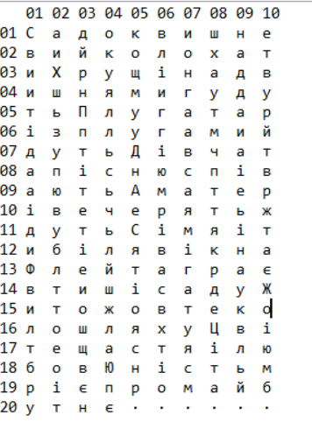

Крок 2. Шифрування віршованим шифром
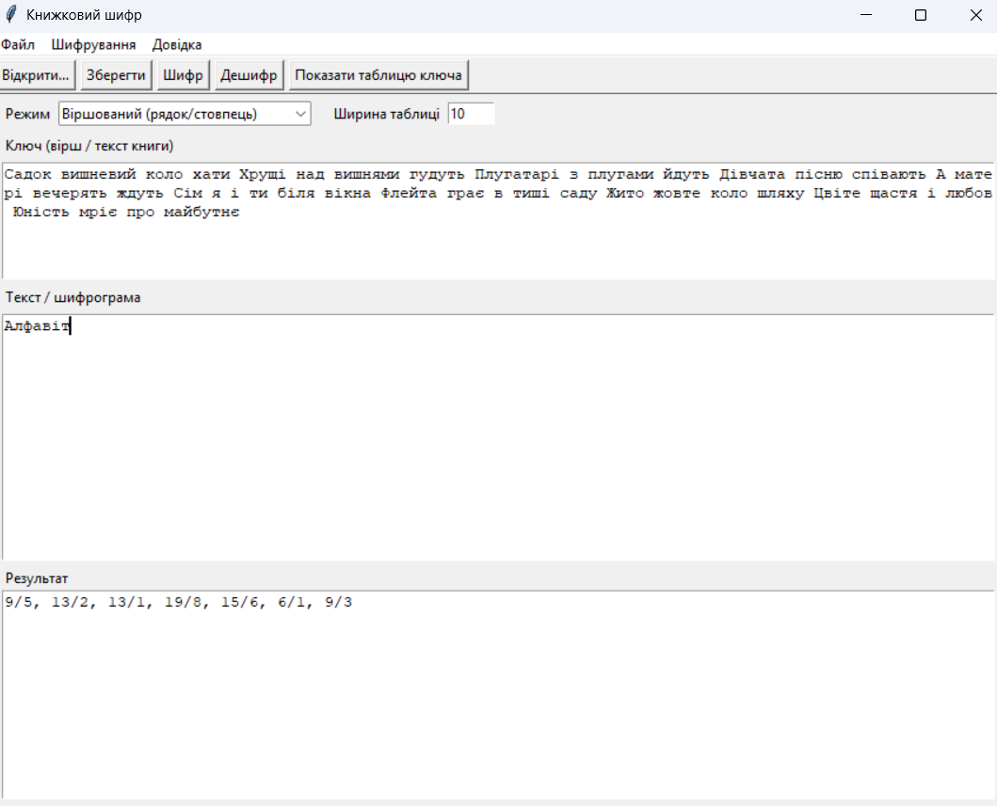

Крок 3. Розшифрування
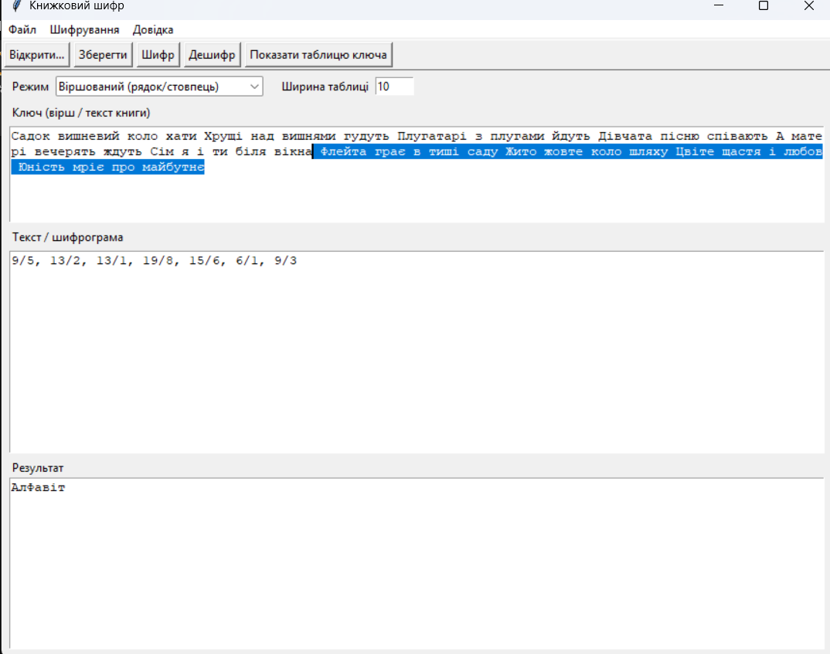

Крок 4. Фрагмент коду
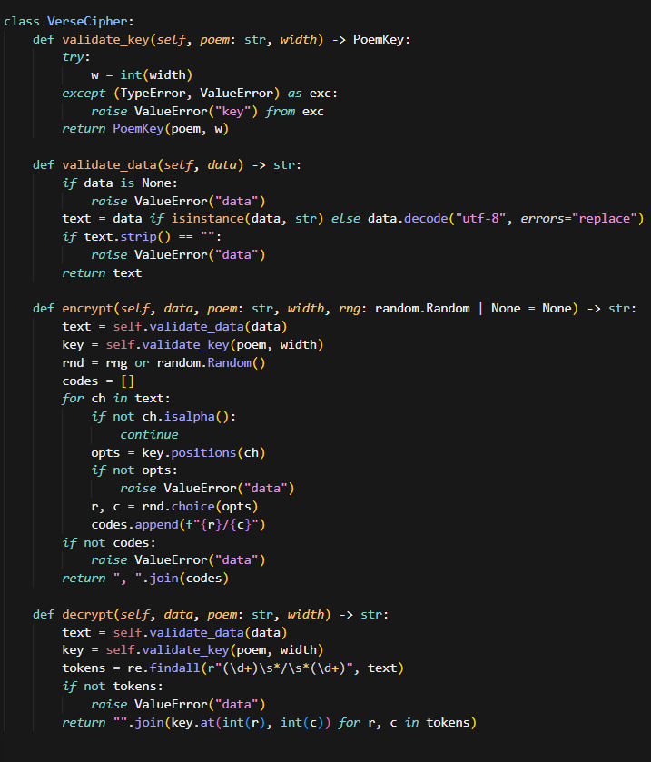

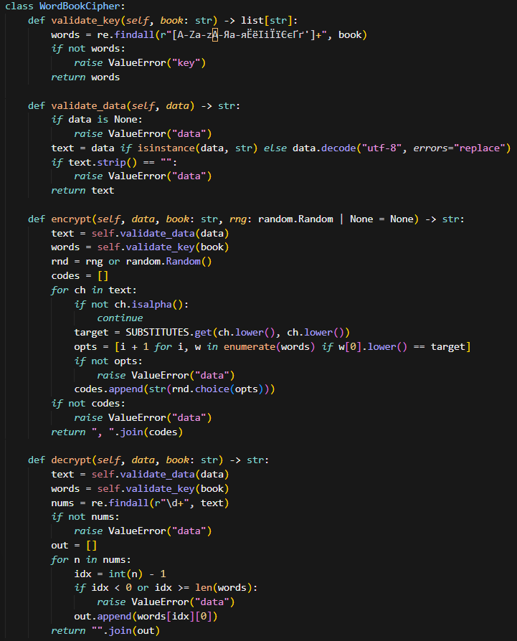

Крок 5. Додаткове — книжковий шифр (номер слова)
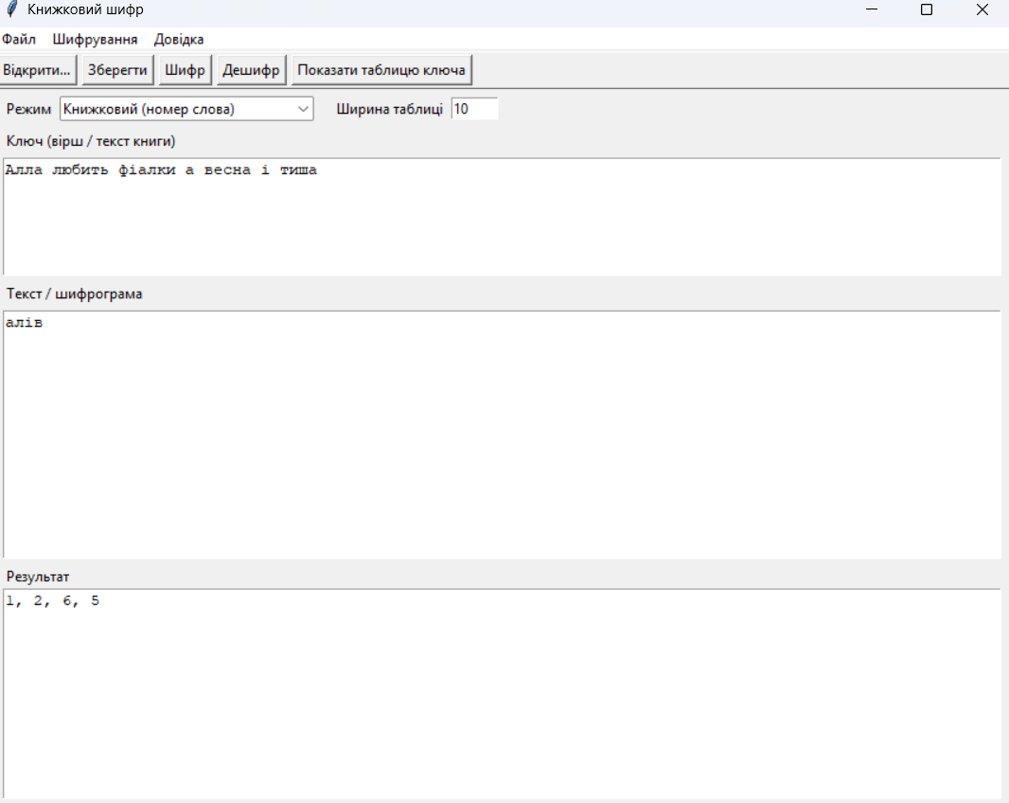
5. Висновки
Реалізовано віршований шифр з таблицею-ключем і форматом коди рядок/стовпець, а також додатковий книжковий варіант за номером слова. Інтерфейс підтримує файли, друк і відомості про розробника.

